|  |  |  |  |
| --- | --- | --- | --- |
| |  | | --- | | **ХЕЗМӘТ** | | **ФИЛИАЛ АО «ТАТМЕДИА»**  **«РЕДАКЦИЯ ГАЗЕТЫ «ХЕЗМӘТ»** | **«ТАТМЕДИА» АҖ ФИЛИАЛЫ «ХЕЗМӘТ» ГАЗЕТАСЫ РЕДАКЦИЯСЕ»** |
| **Адрес:** 422250, Республика Татарстан, Балтасинский муниципальный район, п.г.т.Балтаси, ул. Ленина, 91  **Тел:** 8 (84368) 2-47-16,  факс 8 (84368) 2-62-46  **E-mail:** BaltasiRed2005@yandex.ru  **Сайт:** www.baltaci.ru | **Адрес:** 422250, Татартсан Республикасы, Балтач муниципаль районы, Балтач ш.т.п., Ленин урамы, 91 йорт  **Тел:** 8 (84368) 2-47-16,  факс 8 (84368) 2-62-46  **Email:**BaltasiRed2005@yandex.ru  **Сайт:** www.baltaci.ru |



**ПРИКАЗ №ОД-228**

**по Филиалу АО «Татмедиа» «Редакция газеты «Хезмэт»**

**от 20 декабря 2024 года**

С 01 января 2025г. установить расценки на платные услуги согласно утвержденного Прайс-листа на размещение рекламы, объявлений, социальной рекламы, информационных материалов на сайте газеты «Хезмәт» («Труд»).

**Главный редактор-руководитель филиала: _________________ / В.М.Закиев /**

|  |  |
| --- | --- |
| |  | | --- | | **ХЕЗМӘТ** | |
|

Тел.: 8 **(84368)** 2-47-16

Факс: 8 (84368) 2-62-46

Адрес: 422250, РТ, Балтасинский муниципальный район,

пгт. Балтаси, ул. Ленина, д. 91

**Email:**BaltasiRed2005@yandex.ru

**Сайт:** www.baltaci.ru

**ПРАЙС-ЛИСТ**

**НА РАЗМЕЩЕНИЕ РЕКЛАМЫ, ОБЪЯВЛЕНИЙ, ИНФОРМАЦИОННЫХ МАТЕРИАЛОВ, СОЦИАЛЬНОЙ РЕКЛАМЫ НА САЙТЕ ГАЗЕТЫ "ХЕЗМӘТ" («ТРУД»)**

**за 1 полугодие 2025 года**

**Наименование Сайта**  baltaci.ru

**Язык:** татарский / русский / удмуртский

**Уникальных посетителей за день 2215 чел.**

**Регион распространения:** в сети Интернет.

**Просмотров в день 4179 чел.**

**Просмотров за месяц 131 482 т.чел**

**Представительства в социальных сетях: Сайт** <https://baltaci.ru>

**В одноклассниках колисечтво подписчиков 3197 чел.** [**https://ok.ru/b.baltachrayongazetasy**](https://ok.ru/b.baltachrayongazetasy)

**В телеграм                        В контакте**

**Количество подписчиков: 2,5 т.чел. 12,3 т.чел.**

<https://t.me/xezmet_gazetasi> <https://vk.com/xezmet_baltasi>

 

**В контакте В контакте**

**Количество подписчиков: 2,7 т.чел. 9,8 т.чел.**

<https://vk.com/xezmet_belderulare> <https://vk.com/xezmet_baltach>

   

**Размещение материалов на сайте:**

|  |  |  |  |  |
| --- | --- | --- | --- | --- |
| **№ п/п** | **Наименование** | **Характеристика** | **Длительность**  **сутка** | **Стоимость, руб.** |
| 1 | Баннер №1 | на 2 колонке 110 (240*400) | 1/7 | 200/1000 |
| 2 | Баннер №2 | на 2 колонке 120 (240*400) | 1/7 | 200/1000 |
| 3 | Баннер №3 | на 3 колонке 120 (240*400) | 1/7 | 200/1000 |
| 4 | Баннер №4 | на 3 колонке 130 (240*400) | 1/7 | 200/1000 |
| 5 | Баннер №5 | Сквозная реклама (240*500) | 1/7 | 250/1050 |
| 6 | Баннер №6 | Нативный рекламный блок в тексте новости (240*400) | 1/7 | 200/1000 |
| 7 | Баннер №7 | Нативный рекламный блок под новостью (240*400) | 1/7 | 200/1000 |

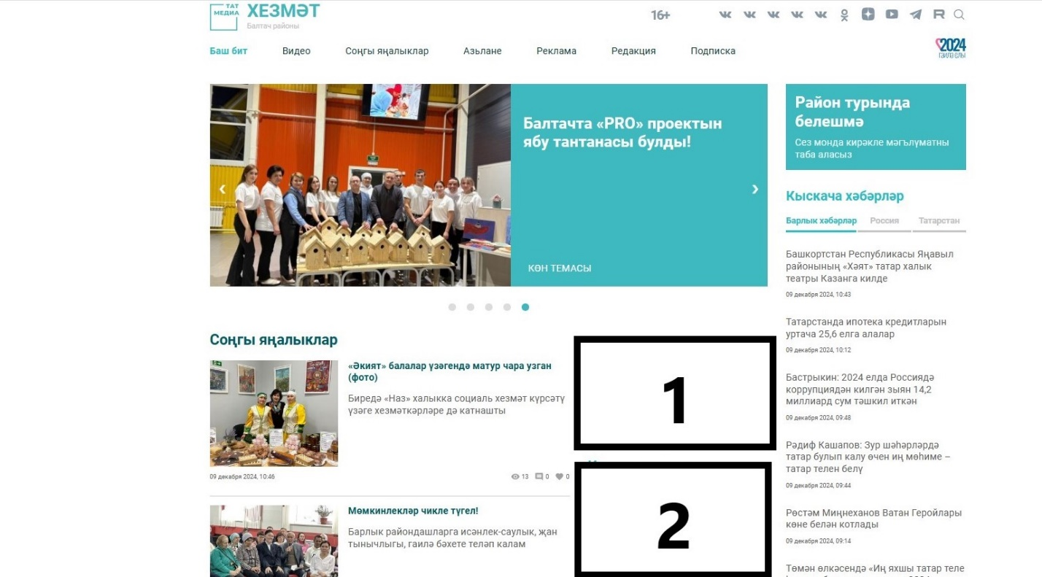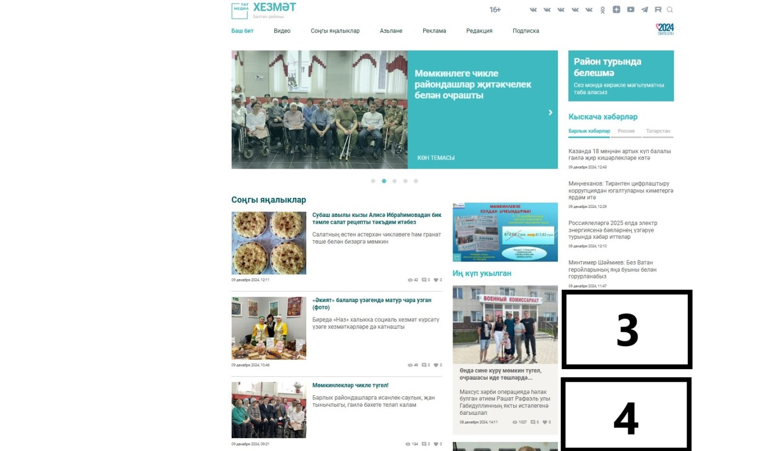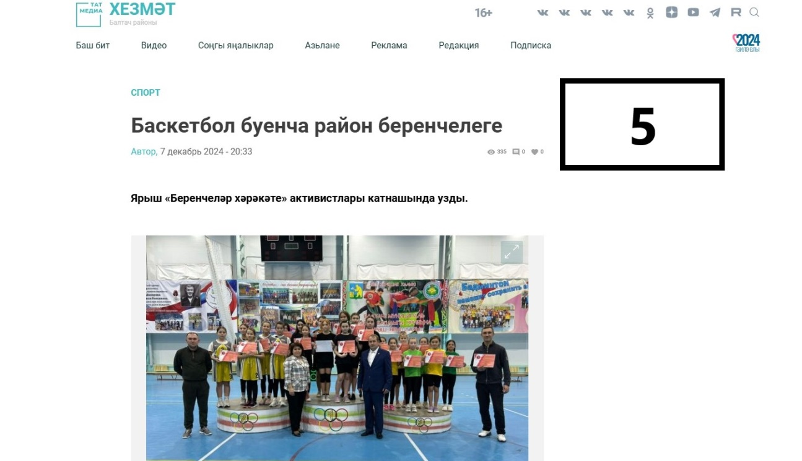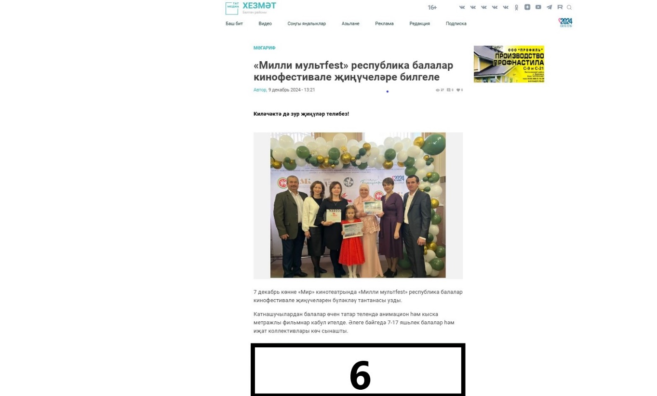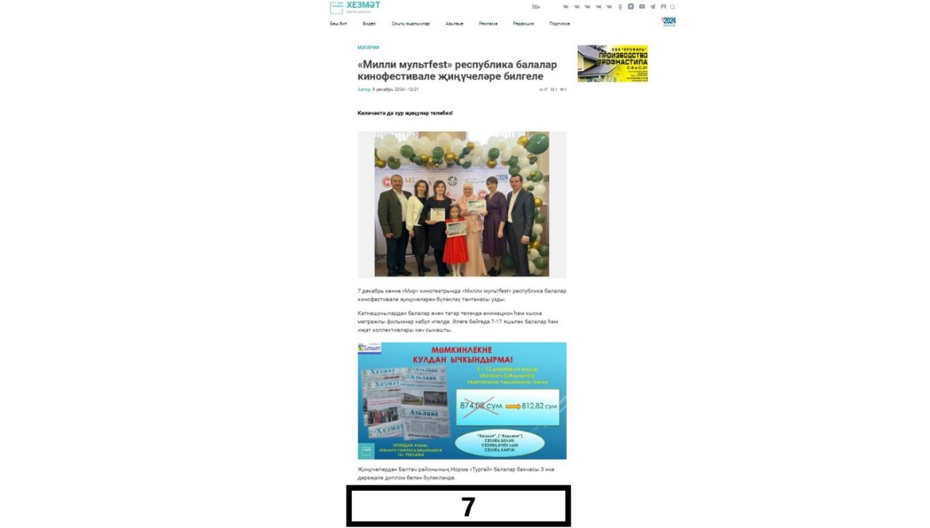

**Посты в группах в «Контакте»**

|  |  |
| --- | --- |
| **Наименование услуги** | **Цена,**  **рублей**  **в сутки**  **(вкл. НДС 20%)** |
| 1 размещение | 200 руб |

**Реклама в Телеграм-канале**

|  |  |
| --- | --- |
| **Наименование услуги** | **Цена,**  **рублей**  **в сутки**  **(вкл. НДС 20%)** |
| 1 размещение | 200 руб |

Даты и время, размещения постов в группах, оговариваются в приложении к договору.

|  |  |  |
| --- | --- | --- |
| **Наименование материала** | **Количество**  **слов, минут** | **Цена,**  **Рублей**  **(вкл. НДС 20%)** |
| «Объявления» на сайте (без опубликования на газете) | сутки | 200 руб. |
| Размещение поздравлений, благодарственных писем | до 50 сл.  до 100 сл.  от 100 сл. | 450 руб.  500 руб.  550 руб. |
| Обработка видеоматериала |  | 800 руб. |
| Видеосъемка рекламного материала | 3 мин. | 400 руб. |

|  |  |  |
| --- | --- | --- |
| **Наименование материала** | **Длительность** | **Цена, рублей**  **(вкл. НДС 20%)** |
| Поздравительные статьи, статьи (до 1000 знаков) | В новостной колонке | 800 рублей  150 рублей (одно фото) |
| До 2000 знаков | В новостной колонке | 900 рублей |
| До 3000 знаков | В новостной колонке | 1500 рублей |

**Стоимость изготовления материалов:**

|  |  |
| --- | --- |
| **Наименование услуги** | **Стоимость услуги**  **(вкл. НДС 20%)** |
| Изготовление рекламного баннера | 250 руб. |
| Фотосессия для рекламного материала (3 шт.) | 300 руб. |
| Подготовка рекламного текста | 250 руб. |
| Редактирование материала | 200 руб. |

**Цены указаны с учетом НДС - 20%.**

**Сроки предоставления информации для размещения:**

Готовый информационный материал должен быть предоставлен заказчиком не позднее, чем за 5 (Пять) рабочих дней до размещения.

Минимальный размер шрифта в рекламе 12 кегль.

**Главный редактор-руководитель филиала: _________________ / В.М. Закиев /**